Table des matières

Objectifs : 2

Mercredi 8 janvier 2025 : 2

Mardi 14 janvier 2025 : 2

Mercredi 15 janvier 2025 4

Mardi 21 janvier 2025 6

Mercredi 22 janvier 2025 6

Décodage payload serveur TTN 6

Décodage de ma trame : 8

# Objectifs :

## Mercredi 8 janvier 2025 :

* Recherche sur le fonctionnement de la passerelle LoRa.
* Module GSM
* Arduino MKR 1310

Liens :

LoRa = <https://docs.arduino.cc/arduino-cloud/hardware/lora/>

MKR WAN 1310 = <https://docs.arduino.cc/hardware/mkr-wan-1310/>

Réseau TTN arduino =

<https://www.thethingsnetwork.org/docs/devices/uno/quick-start/>

## Mardi 14 janvier 2025 :

* Finir l’édition du diaporama (maison)
* Connaître les contraintes liées aux différentes fonctionnalités, particulièrement celles dont j’ai la charge.
* S’approprier le cahier des charges

Appropriation du cahier des charges :

Les sels hygroscopiques sont des sels qui ont la propriété d'absorber et de retenir l'humidité de l'air et de fixer les poussières.

Les grêlons se développent à l'intérieur du nuage par dépôts successifs de glace sur ces noyaux glaçogènes, avant de tomber au sol sous forme d'averses de grêle. Il arrive souvent que les grêlons fusionnent entre eux pour donner des particules encore plus grosses : on parle d'accrétion.

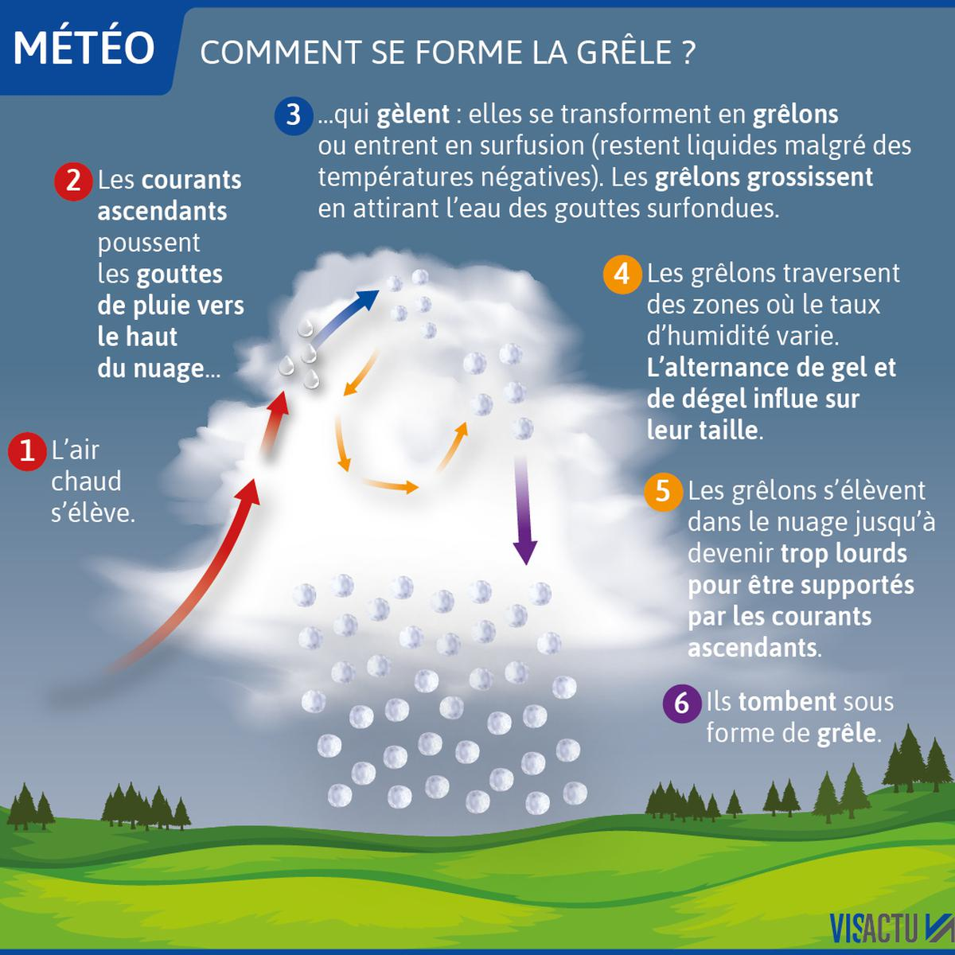

Figure https://media.sudouest.fr/11372516/1200x-1/visactu-meteo-comment-se-forme-la-grele.jpg?v=1655816110

Indicateurs de grêles :

* Une chute rapide de la température
* Élévation du vent
* Baisse de la pression atmosphérique

Contraintes :

Le module GSM est un HAT pour raspberry donc il faudra trouver un moyen de récupérer les données sur la raspberry et les envoyés dans le module.

Le module LoRa étant une arduino, il faudra trouver un moyen pour aussi réceptionner les données et les envoyés.

Le débit du LoRa est faible

## Mercredi 15 janvier 2025

* Utilisation du SHT-C3 sur le MKR 1310
* Création d’une trame de données à transmettre par LoRa

La trame contient :

Les formats :

Date : JJMMAAAA

Heure : HHMMSS

Lattitude : xxxxxx.x

Longitude : xxxxxx.x

Temperature : xx.x

Humidité : xx.x

Pression : xxxx.x

Vitesse du vent : xx.x

Exemple :

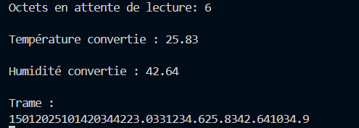

Exemple sans virgules :

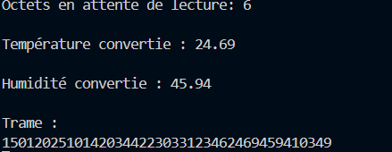

## Mardi 21 janvier 2025

Début de la nouvelle phase, j’ai déjà fini de faire fonctionner le capteur SHT-C3 sur mon arduino mkr, avec la trame.

Cette semaine j’aimerais pouvoir utiliser la transmission LoRa le problème est qu’il me manque les identifiants du réseau TTN pour pouvoir envoyer et consulter les données envoyées.

Il faut que je fasse la fiche de maintenance du capteur SHT-C3.

Grâce à un code trouvé sur le site : <https://docs.arduino.cc/learn/communication/lorawan-101/>

J’ai pu avoir des informations utiles.



## Mercredi 22 janvier 2025

Aujourd’hui j’intègre le capteur de pression dans ma trame, j’ai donc inclus dans mon code la capture de celle-ci.

Il faut que je vérifie la bonne transmission des données au serveur TTN.

Lien pour le serveur TTN : <https://eu1.cloud.thethings.network/console/applications/station-vigne/devices/eui-a8610a32344b7004/data>

## Décodage payload serveur TTN

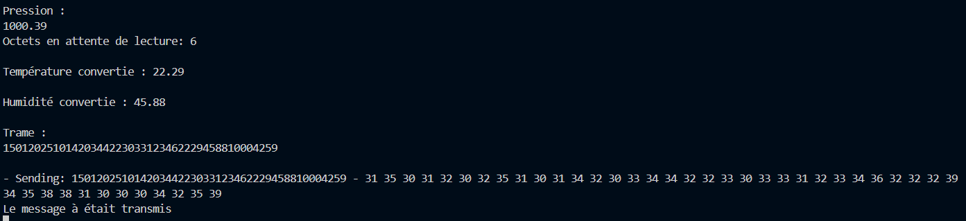Alors pour vérifier le bon envoie de ma trame au serveur TTN il faut pouvoir générer la trame comme on peut le voir dans la capture ci-dessous.



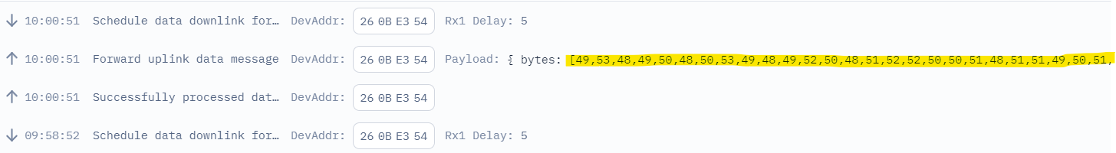Ensuite je regarde sur le serveur TTN la bonne transmission des données.

Ci-dessus on voit le payload de ma trame mais le problème c’est qu’il ne correspond pas à ma trame et ni au code hexadécimal de ma trame.

Donc après quelques recherches j’ai trouvé que ce payload est déjà décodé par un script javascript et il représente le numéro du caractère ascii de chaque numéro de ma trame.

Si je prends les 3 premiers chiffres de ma trame qui sont « 150 » et que je regarde le payload décodé j’ai « 49,53,48 ».

En regardant sur la table ascii : <https://fr.wikipedia.org/wiki/Fichier:ASCII-Table-wide.svg>

49 correspond à 1

53 correspond à 5

48 correspond à 0

Autre méthode

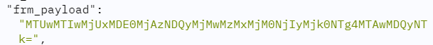

Ceci est le payload brut qui a été transmis j’ai trouvé sur le site <https://junfengfr.medium.com/décodage-de-payload-lorawan-pour-liot-e22453e2db38>

Que je payload encodé est en base 64

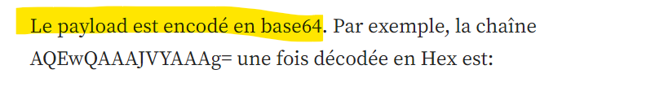

Donc il faut que je convertisse le payload en base décimale ce qui me donne pour « MTUwMTIwMjUxMDE0MjAzNDQyMjMwMzMxMjM0NjIyMTc0NjU4MTAwMDIyNTk= », « 49 53 48 49 50 48 50 53 49 48 49 52 50 48 51 52 52 50 50 51 48 51 51 49 50 51 52 54 50 50 49 55 52 54 53 56 49 48 48 48 50 50 53 57 »

Et si je convertis ces nombres en caractères ascii je retrouve ma trame :

15012025101420344223033123462217465810002259

Lien convertisseur : https://www.prepostseo.com/tool/decimal-to-ascii

## Décodage de ma trame :

Pour décoder ma trame c’est simple

15012025101420344223033123462217465810002259

Ce qui est surligner en Jaune est la date : 15/01/2025 il est sous la forme JJMMAAAA

Ce qui est surligner en Vert clair est l’heure, la minute et la seconde : 10H 14M et 20S et elle est sous la forme HHMMSS

En bleu clair c’est la lattitude, qui est 344223.0 elle est sous la forme xxxxxx.x (x chiffre quelconque).

En Violet c’est la longitude, qui est 331234.6 elle est sous la forme xxxxxx.x

En rouge c’est la température, qui est 22.17°C elle est sous la forme xx.xx

En vert c’est l’humidité, qui est 46.58% elle est sous la forme xx.xx

En gris c’est la pression, qui est 1000.2 hPa, elle est sous la forme xxxx.x

Et pour finir en marron c’est la vitesse du vent, qui est 25.9Km/h elle est sous la forme xx.x